สร้างโปรเจ็คชื่อ student เก็บไว้ใน XAMPP/htdocs/ เพื่อเป็นการเริ่มต้นโปรเจ็ค

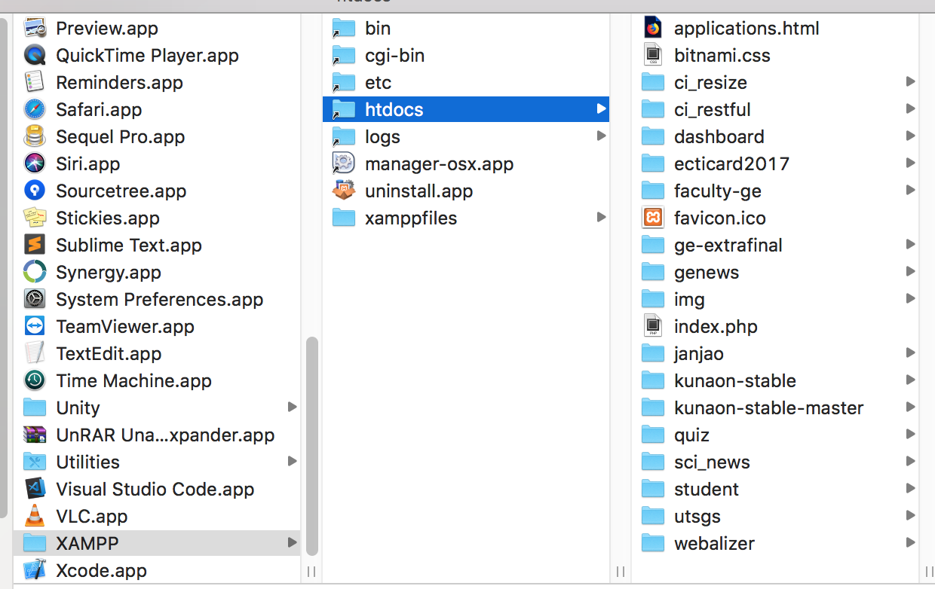

สร้างโฟล์เดอร์ images เพื่อเก็บไฟล์รูปภาพ

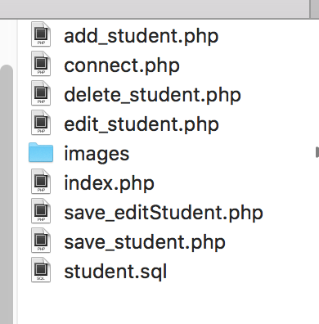

สร้างฐานข้อมูลเพื่อใช้ในการสมัครสมาชิกชื่อ account ไปที่เมนู SQL ให้พิมพ์ Code create table ลงในช่องข้อความหลังจากนั้นคลิกปุ่ม Go

CREATE TABLE `account` (

`ac_id` int(11) NOT NULL,

`ac_username` varchar(100) COLLATE utf8_unicode_ci NOT NULL,

`ac_password` varchar(100) COLLATE utf8_unicode_ci NOT NULL,

`ac_full_name` varchar(100) COLLATE utf8_unicode_ci NOT NULL

) ENGINE=InnoDB DEFAULT CHARSET=utf8 COLLATE=utf8_unicode_ci;

ALTER TABLE `account`

ADD PRIMARY KEY (`ac_id`);

ALTER TABLE `account`

MODIFY `ac_id` int(11) NOT NULL AUTO_INCREMENT, AUTO_INCREMENT=5;

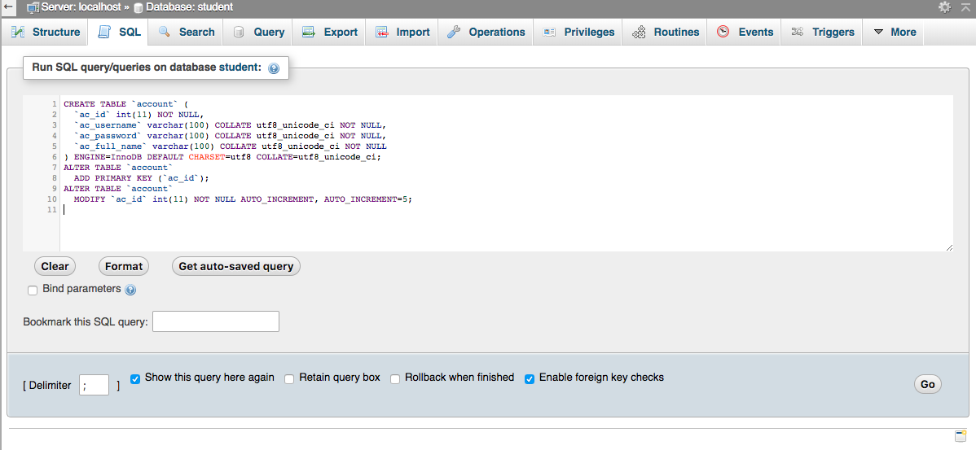

SQL

เมื่อสร้าง Database account เสร็จแล้วจะปรากฏผลดังนี้

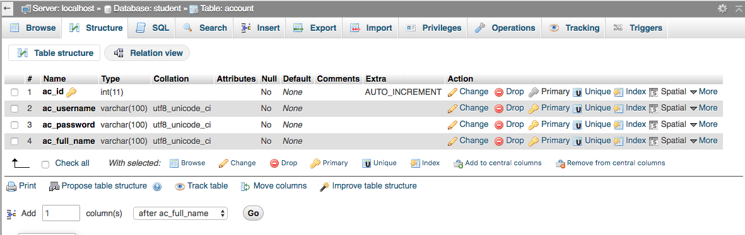

สร้างฐานข้อมูลเพื่อใช้ในการเรียน ชื่อ student ให้ไปที่เมนู SQL ให้พิมพ์ Code create table ลงในช่องข้อความหลังจากนั้นให้คลิกปุ่ม Go

CREATE TABLE `student` (

`std_id` int(11) NOT NULL,

`std_no` varchar(20) COLLATE utf8_unicode_ci NOT NULL,

`std_name` varchar(100) COLLATE utf8_unicode_ci NOT NULL,

`std_branch` varchar(200) COLLATE utf8_unicode_ci NOT NULL,

`std_faculty` varchar(200) COLLATE utf8_unicode_ci NOT NULL,

`std_picture` text COLLATE utf8_unicode_ci NOT NULL

) ENGINE=InnoDB DEFAULT CHARSET=utf8 COLLATE=utf8_unicode_ci;

ALTER TABLE `student`

ADD PRIMARY KEY (`std_id`);

ALTER TABLE `student`

MODIFY `std_id` int(11) NOT NULL AUTO_INCREMENT, AUTO_INCREMENT=18;

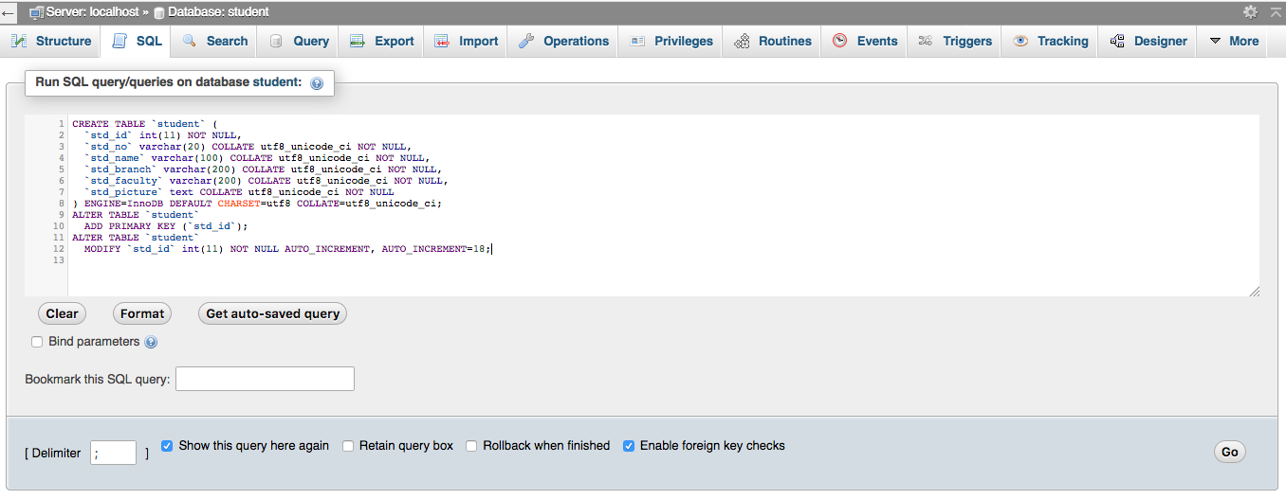

SQL

GO

เมื่อสร้าง Database เสร็จแล้วจะปรากฏผลดังนี้

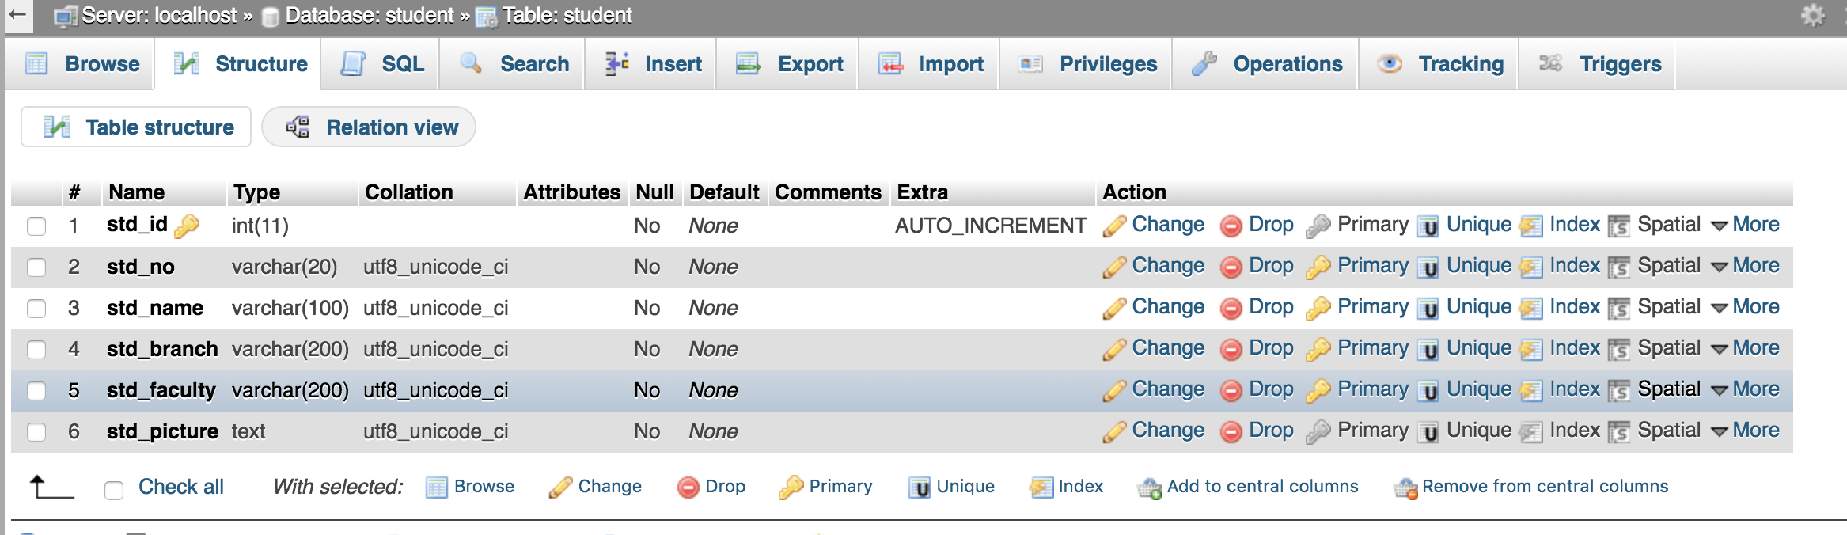

สร้างไฟล์ connect.php เก็บไว้ใน root โปรเจค เพื่อติดต่อกับฐานข้อมูล

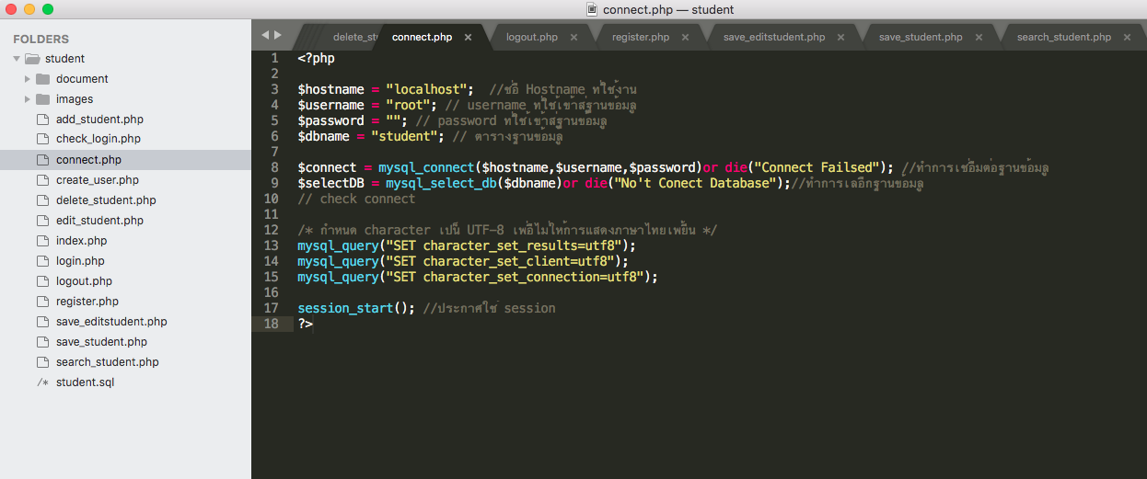

connect.php

<?php

$hostname = "localhost"; //ชื่อ Hostname ที่ใช้งาน

$username = "root"; // username ที่ใช้เข้าสู่ฐานข้อมูล

$password = ""; // password ที่ใช้เข้าสู่ฐานข้อมูล

$dbname = "student"; // ตารางฐานข้อมูล

$connect = mysql_connect($hostname,$username,$password)or die("Connect Failsed"); //ทำการเชื่อมต่อฐานข้อมูล

$selectDB = mysql_select_db($dbname)or die("No't Conect Database");//ทำการเลือกฐานข้อมูล

/* กำหนด character เป็น UTF-8 เพื่อไม่ให้การแสดงภาษาไทยเพี้ยน */

mysql_query("SET character_set_results=utf8");

mysql_query("SET character_set_client=utf8");

mysql_query("SET character_set_connection=utf8");

session_start(); //ประกาศใช้ session

?>

สร้างไฟล์ login.php เก็ไว้ใน root โปรเจค เพื่อให้สิทธิสมาชิกในการเข้าใช้งาน

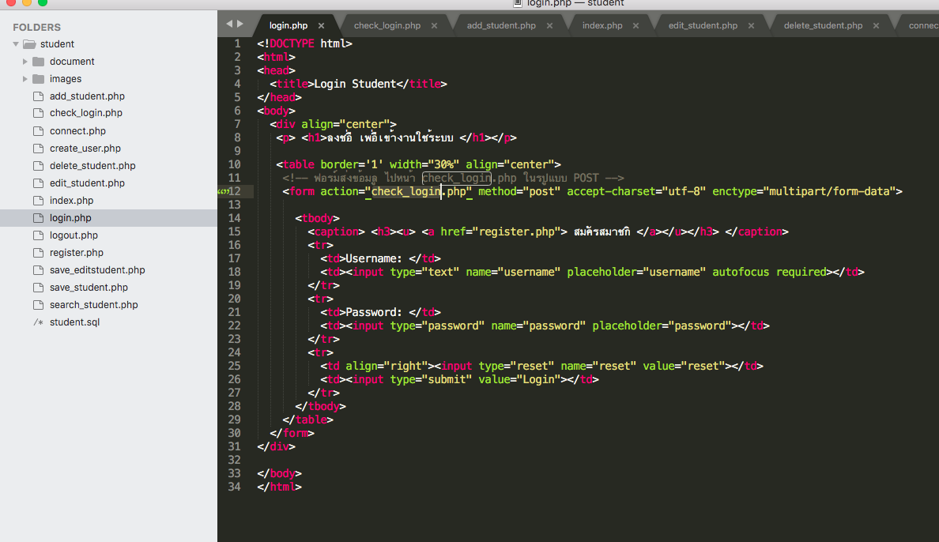

ไฟล์ login.php

<!DOCTYPE html>

<html>

<head>

<title>Login Student</title>

</head>

<body>

<div align="center">

<p> <h1>ลงชื่อ เพื่อเข้างานใช้ระบบ </h1></p>

<table border='1' width="30%" align="center">

<!-- ฟอร์มส่งข้อมูล ไปหน้า check_login.php ในรูปแบบ POST -->

<form action="check_login.php" method="post" accept-charset="utf-8" enctype="multipart/form-data">

<tbody>

<caption> <h3><u> <a href="register.php"> สมัครสมาชิก </a></u></h3> </caption>

<tr>

<td>Username: </td>

<td><input type="text" name="username" placeholder="username" autofocus required></td>

</tr>

<tr>

<td>Password: </td>

<td><input type="password" name="password" placeholder="password"></td>

</tr>

<tr>

<td align="right"><input type="reset" name="reset" value="reset"></td>

<td><input type="submit" value="Login"></td>

</tr>

</tbody>

</table>

</form>

</div>

</body>

</html>

หน้าจอแสดงผลลัพธ์ http://localhost/student/login.php

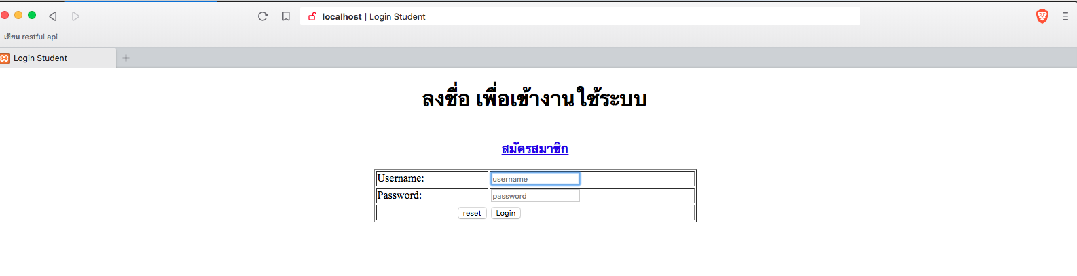

ทำการสร้างไฟล์ check_login.php เก็ไว้ใน root โปรเจค เพื่อให้ใช้ในการเช็คว่า username ที่ลงชื่อเข้าใช้มีอยู่ในระบบหรือไม่

<?php

include "connect.php";//เรียกใช้ไฟล์ connect.php

$username = $_POST['username']; //เก็บข้อมูล username ที่ได้จากหน้า login

$password = $_POST['password'];//เก็บข้อมูล password ที่ได้จากหน้า login

//สร้าวคำสั่ง SQL

$sql = "SELECT * FROM account WHERE ac_username = '".$username."' AND ac_password = '".$password."' ";

$query = mysql_query($sql);//query คำสั่ง sql

$num_rows = mysql_num_rows($query); //นับจำนวนข้อมูลในฐานข้อมูล

if(!empty($num_rows)){ //ถ้าข้อมูลไม่เท่ากับค่าว่างหรือเท่าไม่เท่ากับ 0

while ($rows = mysql_fetch_assoc($query)) { //ใช้ ลูป while ในการ แสดงค่าของตัวแปร $query

$_SESSION['username'] = $rows['ac_username']; //เก็บข้อมู username ในรูปแบบ session

$_SESSION['full_name'] = $rows['ac_full_name']; //เก็บช้อมูล full_name ในรูปแบบ session

}

// ให้ไปหน้า index

header("Location: index.php");

}else{ //ถ้า login ไม่สำเร็จ ให้แสดงข้อความ Username หรือ Password ไม่ถูกต้อง !!

echo "Username หรือ Password ไม่ถูกต้อง !!";

//ค้างหน้าแสดงข้อความไว้ 2 วินาที แล้วไปหน้า login

header( 'refresh: 2; url=/student/login.php' );

}

?>

ต่อไปจะทำการสร้างไฟล์ register เก็ไว้ใน root โปรเจค เพื่อใช้ในการสมัครสมาชิกสำหรับผู้ที่จะใช้งานระบบ

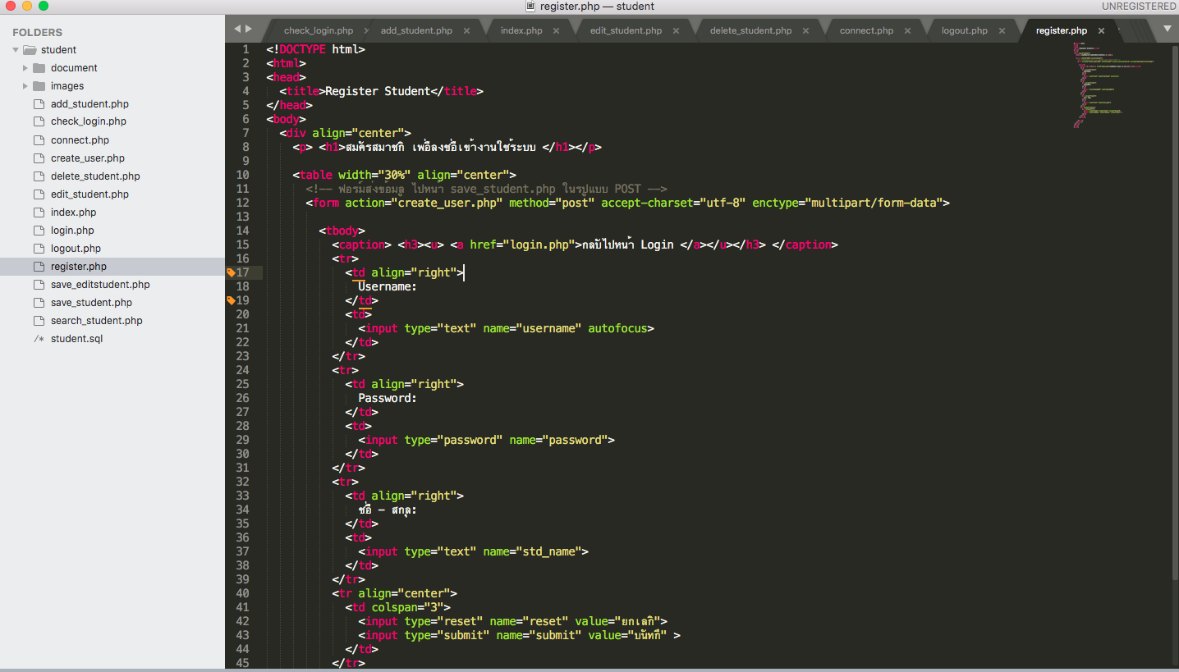

register.php

<!DOCTYPE html>

<html>

<head>

<title>Register Student</title>

</head>

<body>

<div align="center">

<p> <h1>สมัครสมาชิก เพื่อลงชื่อเข้างานใช้ระบบ </h1></p>

<table width="30%" align="center">

<!-- ฟอร์มส่งข้อมูล ไปหน้า save_student.php ในรูปแบบ POST -->

<form action="create_user.php" method="post" accept-charset="utf-8" enctype="multipart/form-data">

<tbody>

<caption> <h3><u> <a href="login.php">กลับไปหน้า Login </a></u></h3> </caption>

<tr>

<td align="right">

Username:

</td>

<td>

<input type="text" name="username" autofocus>

</td>

</tr>

<tr>

<td align="right">

Password:

</td>

<td>

<input type="password" name="password">

</td>

</tr>

<tr>

<td align="right">

ชื่อ - สกุล:

</td>

<td>

<input type="text" name="std_name">

</td>

</tr>

register.php (ต่อ)

<tr align="center">

<td colspan="3">

<input type="reset" name="reset" value="ยกเลิก">

<input type="submit" name="submit" value="บันทึก" >

</td>

</tr>

</tbody>

</form>

</table>

</div>

</body>

</html>

ผลลัพธ์หน้าจอ สมัครสมาชิก http://localhost/student/register.php

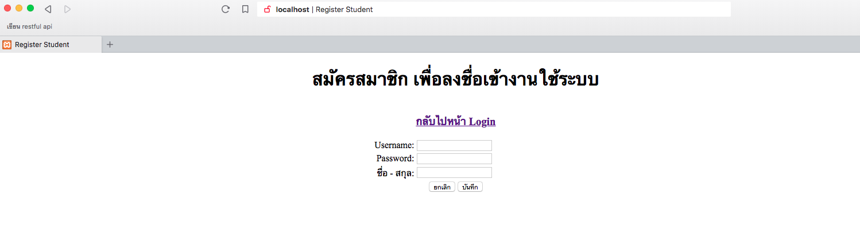

สร้างไฟล์ create_user.php เก็ไว้ใน root โปรเจค เพื่อใช้บันทึกข้อมูลการสมัครสมาชิก

<?php

include "connect.php";//เรียกใช้ไฟล์ connect.php

$username = $_POST['username'];//เก็บข้อมูลที่ส่งมาจากหน้าเพิ่มข้อมูล ในตัวแปร $username

$password = $_POST['password'];//เก็บข้อมูลที่ส่งมาจากหน้าเพิ่มข้อมูล ในตัวแปร $password

$std_name = $_POST['std_name'];//เก็บข้อมูลที่ส่งมาจากหน้าเพิ่มข้อมูล ในตัวแปร $std_name

//สร้างคำสั่ง SQL

$check_regis = "SELECT * FROM account WHERE ac_username = '".$username."' ";

$num_row = mysql_num_rows(mysql_query($check_regis)); //นับจำนวนข้อมูลในฐานข้อมูลที่ได้จากการ Query คำสั่ง SQL

if($num_row >= 1){ //ถ้ามีข้อมูลมากกว่าหรือเท่ากับ 1 แสดงว่า username นั้นมีการใช้งานแล้ว

echo "Username นี้มีการใช้งานแล้ว"; //แสดงข้อความว่ามีผู้ใช้ username นี้แล้ว

//แสดงข้อความค้างไว้ 2 วินาทีแล้วให้ไปหน้า register

header( 'refresh: 2; url=/student/register.php' );

}else{//ถ้าไม่ข้อมูล Username ที่รับเข้ามามีน้อยกว่า 1 แสดงว่า Username นี้ยังไม่มีผู้ใช้งาน

//สร้างคำสั่ง SQL เพื่อเพิ่มข้อมูลงในตารางข้อมูล

$sql = "INSERT INTO account (ac_username, ac_password, ac_full_name) VALUES ('".$username."', '".$password."' ,'".$std_name."' )";

mysql_query($sql);//Query คำสั่ง SQL

header("Location: login.php");//เพิ่มข้อมูลเสร็จแล้วให้ไปหน้า login

}

?>

หลังจากนั้นสร้างไฟล์ index.php เก็ไว้ใน root โปรเจค เพื่อแสดงข้อมูลนักศึกษาและเมนู เพิ่มลบแก้ไข

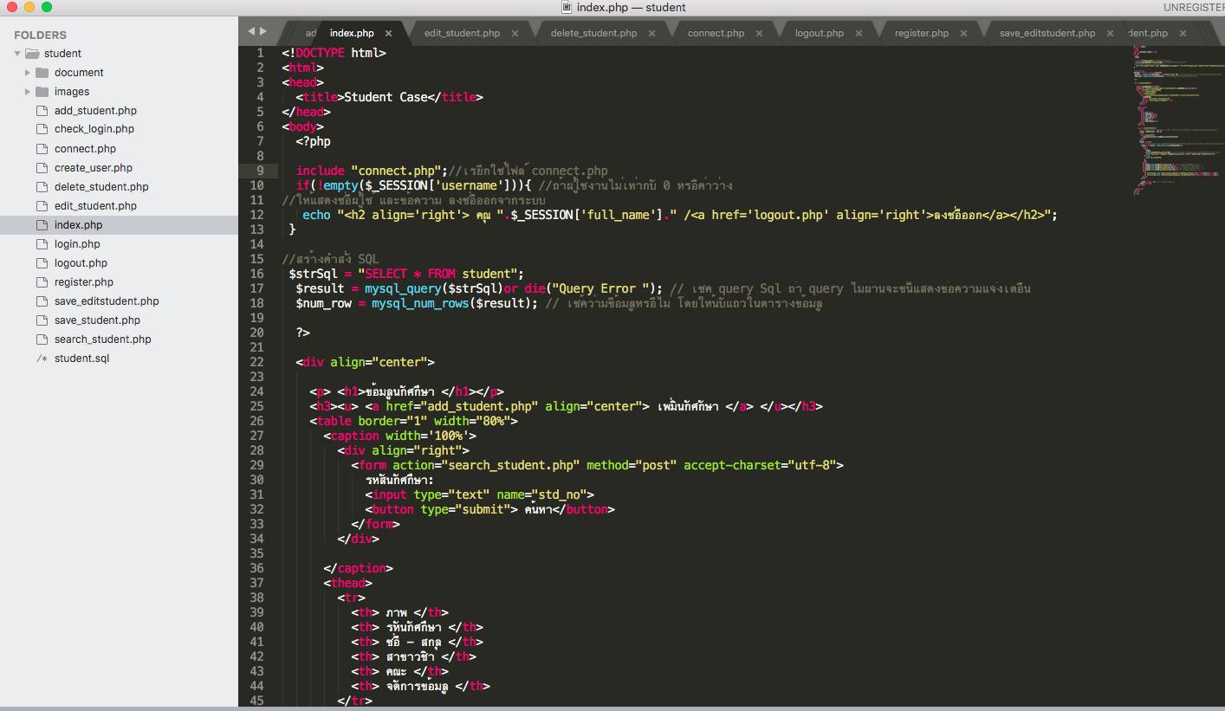

index.php

<!DOCTYPE html>

<html>

<head>

<title>Student Case</title>

</head>

<body>

<?php

include "connect.php";//เรียกใช้ไฟล์ connect.php

if(!empty($_SESSION['username'])){ //ถ้าผู้ใช้งานไม่เท่ากับ 0 หรือค่าว่าง

//ให้แสดงชื่อผู้ใช้ และข้อความ ลงชื่อออกจากระบบ

echo "<h2 align='right'> คุณ ".$_SESSION['full_name']." /<a href='logout.php' align='right'>ลงชื่อออก</a></h2>";

}

//สร้างคำสั่ง SQL

$strSql = "SELECT * FROM student";

$result = mysql_query($strSql)or die("Query Error "); // เชค query Sql ถ้า query ไม่ผ่านจะขึ้นแสดงข้อความแจ้งเตือน

$num_row = mysql_num_rows($result); // เช้คว่ามีข้อมูลหรือไม่ โดยให้นับแถวในตารางข้อมูล

?>

<div align="center">

<p> <h1>ข้อมูลนักศึกษา </h1></p>

<h3><u> <a href="add_student.php" align="center"> เพิ่มนักศักษา </a> </u></h3>

<table border="1" width="80%">

<caption width='100%'>

<div align="right">

<form action="search_student.php" method="post" accept-charset="utf-8">

รหัสนักศึกษา:

<input type="text" name="std_no">

<button type="submit"> ค้นหา</button>

</form>

ไฟล์ index.php (ต่อ)

</div>

</caption>

<thead>

<tr>

<th> ภาพ </th>

<th> รัหนักศึกษา </th>

<th> ชื่อ - สกุล </th>

<th> สาขาวิชา </th>

<th> คณะ </th>

<th> จัดการข้อมูล </th>

</tr>

</thead>

<tbody align="center">

<!-- เชคข้อมูลในแถวว่า มีจำนวนเท่า 0 หรือไม่ ถ้าเท่ากับ 0 ให้แสดงข้อความว่า ไม่มีข้อมูล ถ้าไม่ใช่ให้แสดงข้อมูลทั้งหมด-->

<?php if($num_row == 0): ?>

<tr>

<td colspan="6"> ================= ไม่มีข้อมูล =================. </td>

</tr>

<?php else: ?>

<!-- เราจะใช้ while loop เพื่อนำข้อมูลทั้งหมดมาแสดง โดยนำข้อมูลที่ query ออกมาได้เก็บไว้ใน คำสั่งชื่อ mysql_fetch_assoc() -->

<?php while($row = mysql_fetch_assoc($result)): ?>

<tr>

<td>

<?php if(!empty($row['std_picture'])){ //เชคว่ามีรูปหรือไม่ ถ้ามีให้แสดงรูปภาพ ถ้าไม่มีให้แสดงข้อความ No Picture

echo "<img src="."images/".$row['std_picture']." alt='' width='100' height='auto'>";

}else{

echo "No Picture";

}?>

</td>

<td><?php echo $row["std_no"]; ?></td> <!-- นำข้อมูล รหัสนึกศึกษามาแสด -->

<td><?php echo $row["std_name"]; ?></td> <!-- นำข้อมูล ชื่อ - สกุล มาแสดง -->

<td><?php echo $row["std_branch"]; ?></td> <!-- นำข้อมูล สาขาวิชา มาแสดง -->

<td><?php echo $row["std_faculty"]; ?></td> <!-- นำข้อมูล คณะมาแสดง -->

<td>

<a href='<?php echo "edit_student.php?id=".$row["std_id"];?>' ><button> แก้ไข </button></a>

<a href='<?php echo "delete_student.php?id=".$row["std_id"];?>' ><button> ลบ </button></a>

</td>

</tr>

<?php endwhile ?> <!-- จบ while loop -->

<?php endif ?> <!-- จบ if statements -->

</tbody>

</table>

</div>

</body>

</html>

หน้าจอแสดงผลลัพธ์ http://localhost/student/index.php

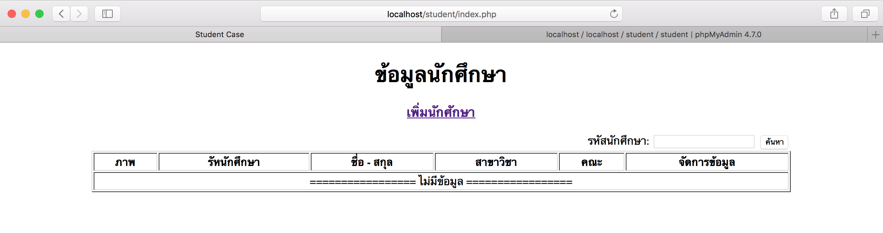

ต่อมาเราจะทำการสร้างในส่วนของการเพิ่มข้อมูลนักศึกษา

ให้ทำการสร้างไฟล์ add_student.php ไว้ที่ root โปรเจค

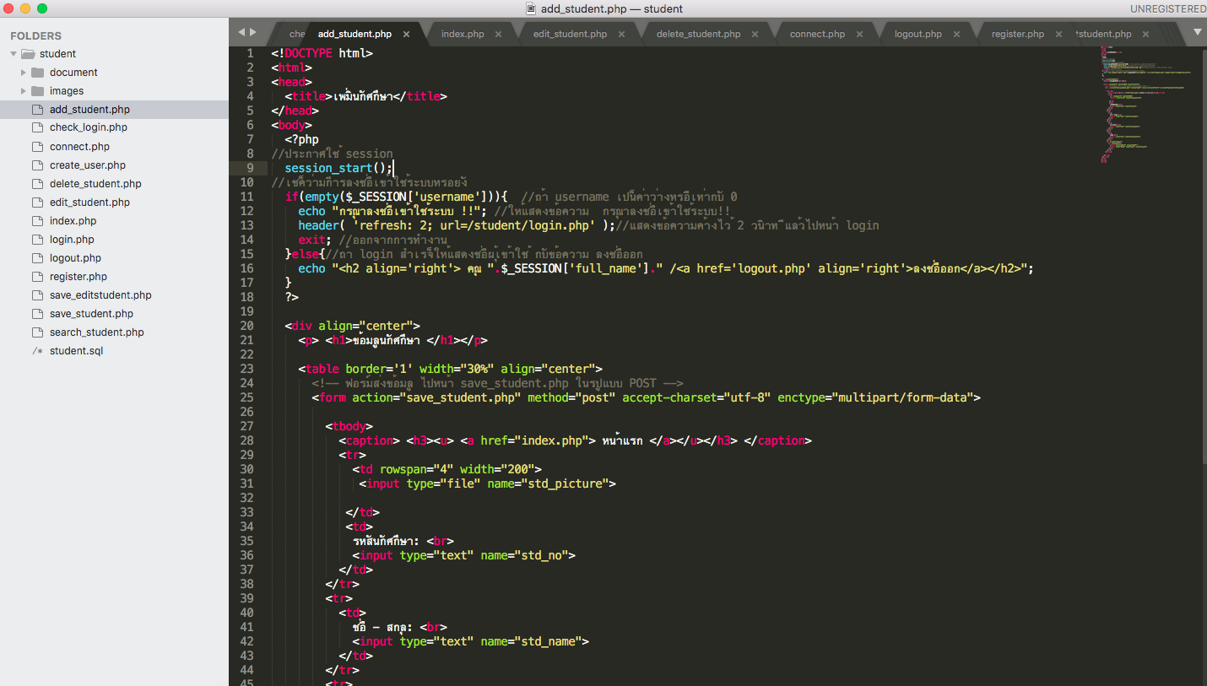

add_student.php

<!DOCTYPE html>

<html>

<head>

<title>เพิ่มนักศึกษา</title>

</head>

<body>

<?php

//ประกาศใช้ session

session_start();

//เช็คว่ามีการลงชื่อเข้าใช้ระบบหรือยัง

if(empty($_SESSION['username'])){ //ถ้า username เป็นค่าว่างหรือเท่ากับ 0

echo "กรุณาลงชื่อเข้าใช้ระบบ !!"; //ให้แสดงข้อความ กรุณาลงชื่อเข้าใช้ระบบ!!

header( 'refresh: 2; url=/student/login.php' );//แสดงข้อความค้างไว้ 2 วินาที แล้วไปหน้า login

exit; //ออกจากการทำงาน

}else{//ถ้า login สำเร็จให้แสดงชื่อผุ้เข้าใช้ กับข้อความ ลงชื่อออก

echo "<h2 align='right'> คุณ ".$_SESSION['full_name']." /<a href='logout.php' align='right'>ลงชื่อออก</a></h2>";

}

?>

add_student.php (ต่อ)

<div align="center">

<p> <h1>ข้อมูลนักศึกษา </h1></p>

<table border='1' width="30%" align="center">

<!-- ฟอร์มส่งข้อมูล ไปหน้า save_student.php ในรูปแบบ POST -->

<form action="save_student.php" method="post" accept-charset="utf-8" enctype="multipart/form-data">

<tbody>

<caption> <h3><u> <a href="index.php"> หน้าแรก </a></u></h3> </caption>

<tr>

<td rowspan="4" width="200">

<input type="file" name="std_picture">

</td>

<td>

รหัสนักศึกษา: <br> <input type="text" name="std_no">

</td>

</tr>

<tr>

<td>

ชื่อ - สกุล: <br> <input type="text" name="std_name">

</td>

</tr>

<tr>

<td>

สาขาวิชา: <br> <input type="text" name="std_branch">

</td>

</tr>

<tr>

<td>

คณะ: <br> <input type="text" name="std_faculty">

</td>

</tr>

<tr align="center">

<td colspan="3">

<input type="submit" value="บันทึก" >

<input type="reset" name="save" value="ยกเลิก">

</td>

</tr>

</tbody>

</form>

</table>

</div>

</body>

</html>

ต่อมาเราจะสร้างในส่วนของ code ที่จะบันทึกข้อมูลลงฐานข้อมูล

โดยให้เราทำการสร้างไฟล์ชื่อ save_student.php แล้วเก็บไว้ที่ root โปรเจค

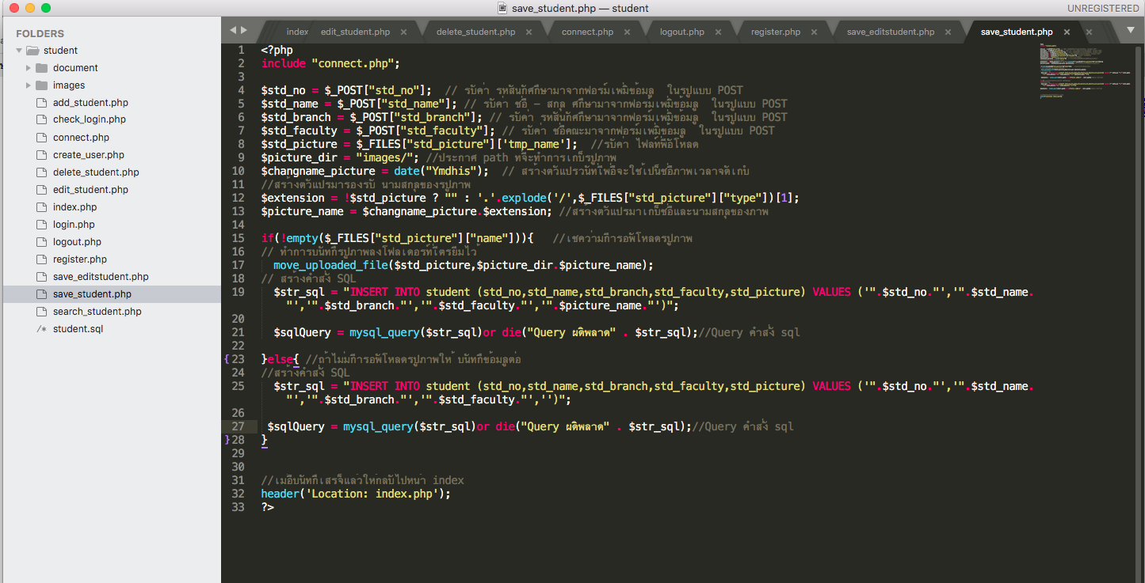

save_student.php

<?php

include "connect.php";

$std_no = $_POST["std_no"]; // รับค่า รหัสนักศึกษามาจากฟอร์มเพิ่มข้อมูล ในรูปแบบ POST

$std_name = $_POST["std_name"]; // รับค่า ชื่อ - สกุล ศึกษามาจากฟอร์มเพิ่มข้อมูล ในรูปแบบ POST

$std_branch = $_POST["std_branch"]; // รับค่า รหัสนักศึกษามาจากฟอร์มเพิ่มข้อมูล ในรูปแบบ POST

$std_faculty = $_POST["std_faculty"]; // รับค่า ชื่อคณะมาจากฟอร์มเพิ่มข้อมูล ในรูปแบบ POST

$std_picture = $_FILES["std_picture"]['tmp_name']; //รับค่า ไฟล์ที่พัอโหลด

$picture_dir = "images/"; //ประกาศ path ที่จะทำการเก็บรูปภาพ

$changname_picture = date("Ymdhis"); // สร้างตัวแปรวันที่เพื่อจะใช้เป็นชื่อภาพเวลาจัดเกํบ

//สร้างตัวแปรมารองรับ นามสกุลของรูปภาพ

$extension = !$std_picture ? "" : '.'.explode('/',$_FILES["std_picture"]["type"])[1];

$picture_name = $changname_picture.$extension; //สร้างตัวแปรมาเก็บชื่อและนามสกุลของภาพ

if(!empty($_FILES["std_picture"]["name"])){ //เชคว่ามีการอัพโหลดรูปภาพ

// ทำการบันทึกรูปภาพลงโฟลเดอร์ที่เตรียมไว้

move_uploaded_file($std_picture,$picture_dir.$picture_name);

// สร้างคำสั่ง SQL

$str_sql = "INSERT INTO student (std_no,std_name,std_branch,std_faculty,std_picture) VALUES ('".$std_no."','".$std_name."','".$std_branch."','".$std_faculty."','".$picture_name."')";

$sqlQuery = mysql_query($str_sql)or die("Query ผิดพลาด" . $str_sql);//Query คำสั่ง sql

save_student.php (ต่อ)

}else{ //ถ้าไม่มีการอัพโหลดรูปภาพให้ บันทึกข้อมูลต่อ

//สร้างคำสั่ง SQL

$str_sql = "INSERT INTO student (std_no,std_name,std_branch,std_faculty,std_picture) VALUES ('".$std_no."','".$std_name."','".$std_branch."','".$std_faculty."','')";

$sqlQuery = mysql_query($str_sql)or die("Query ผิดพลาด" . $str_sql);//Query คำสั่ง sql

}

//เมื่อบันทึกเสร็จแล้วให้กลับไปหน้า index

header('Location: index.php');

?>

ผลลัพธ์หน้าจอเพิ่มข้อมูลนักศึกษา

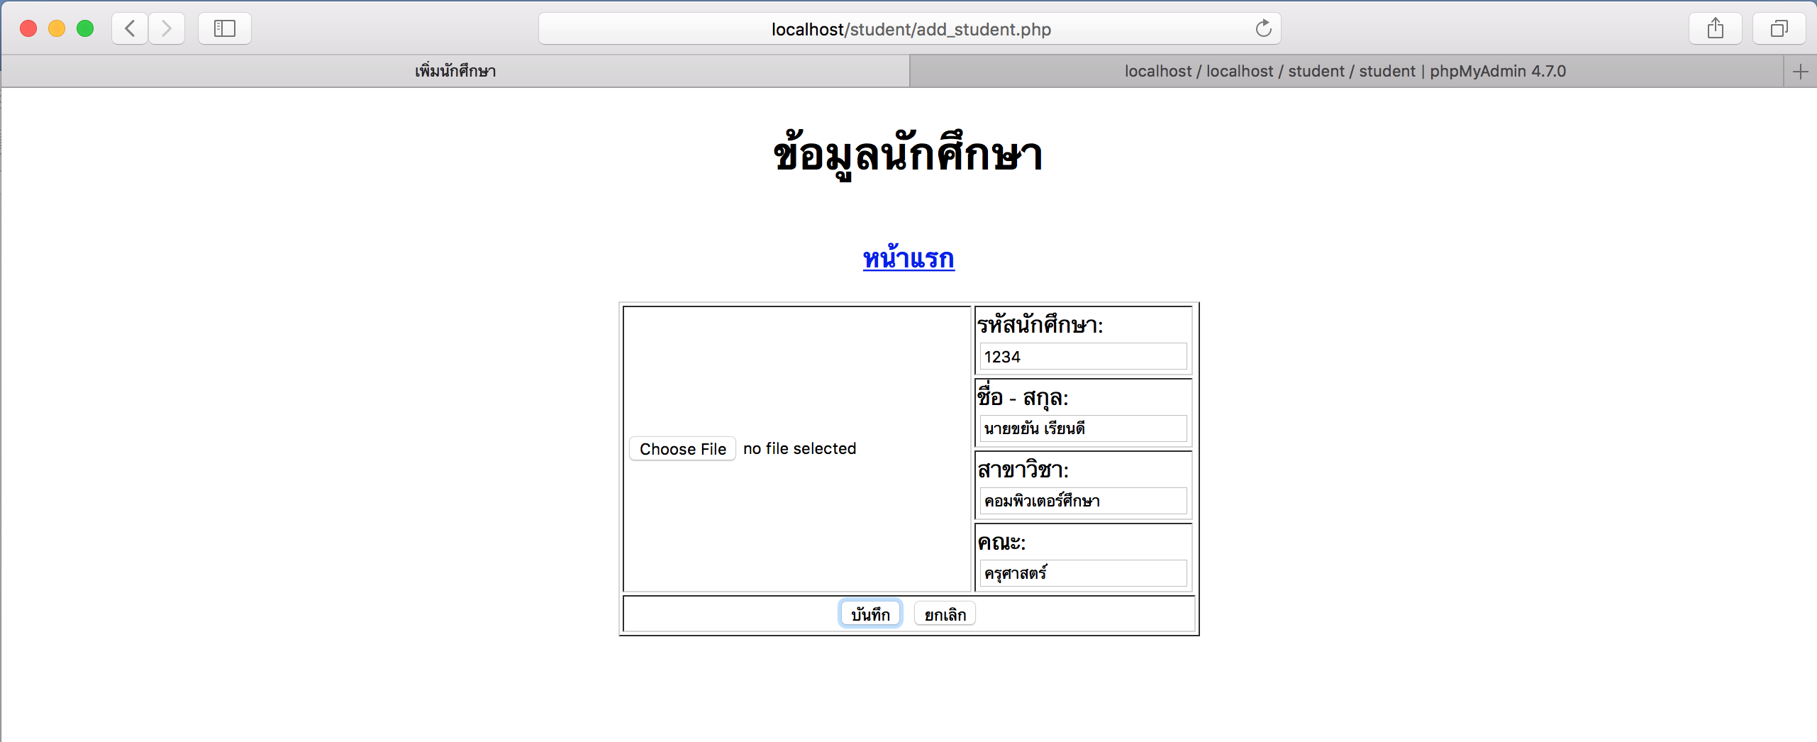

หน้าจอ เมื่อเพิ่มข้อมูลเสร็จแล้วกดปุ่ม บันทึก

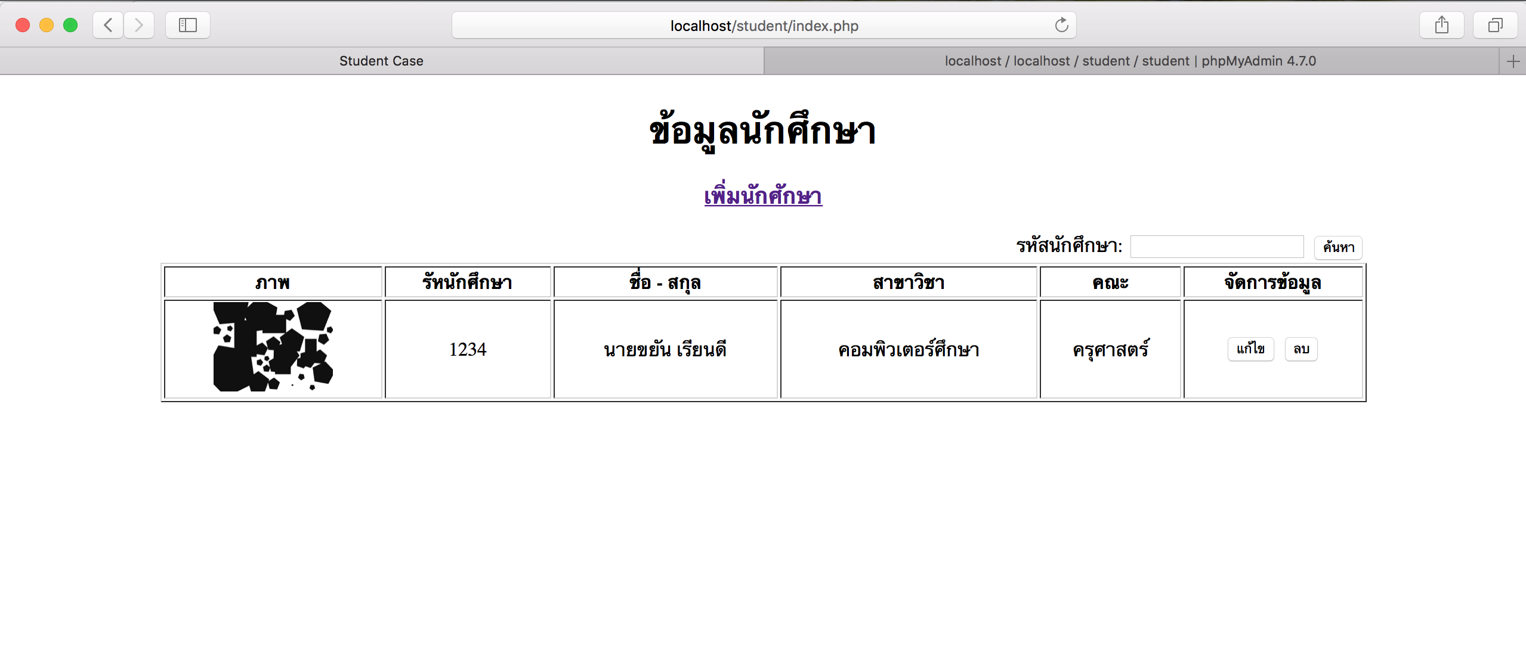

ในส่วนต่อไปจะเป็นการแก้ไขข้อมูลต่าง ๆ ของนักศึกษา

โดยให้เราทำการสร้างไฟล์ชื่อ edit_student.php แล้วเก็บไว้ที่ root โปรเจค

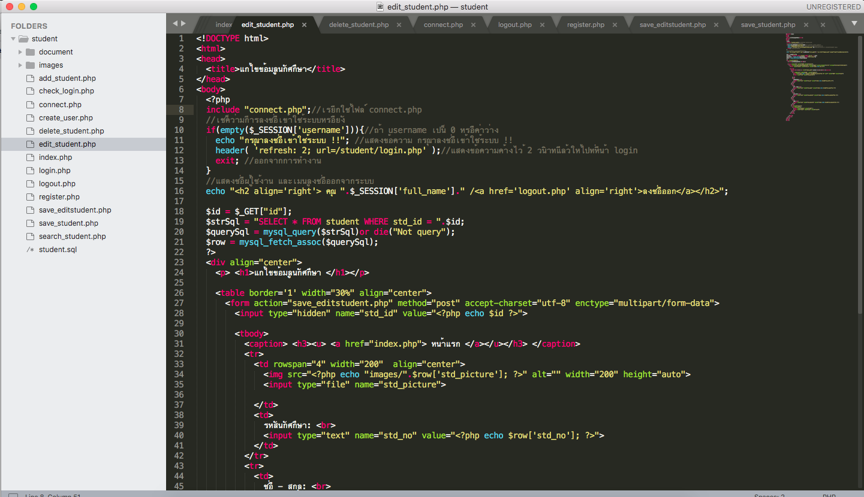

edit_student.php

<!DOCTYPE html>

<html>

<head>

<title>แก้ไขข้อมูลนักศึกษา</title>

</head>

<body>

<?php

include "connect.php";//เรียกใช้ไฟล์ connect.php

//เช็คว่ามีการลงชื่อเข้าใช้ระบบหรือยัง

if(empty($_SESSION['username'])){//ถ้า username เป็น 0 หรือค่าว่าง

echo "กรุณาลงชื่อเข้าใช้ระบบ !!"; //แสดงข้อความ กรุณาลงชื่อเข้าใช้ระบบ !!

header( 'refresh: 2; url=/student/login.php' );//แสดงข้อความค้างไว้ 2 วินาทีแล้วให้ไปที่หน้า login

exit; //ออกจากการทำงาน

}

//แสดงชื่อผู้ใช้งาน และเมนูลงชื่อออกจากระบบ

echo "<h2 align='right'> คุณ ".$_SESSION['full_name']." /<a href='logout.php' align='right'>ลงชื่อออก</a></h2>";

$id = $_GET["id"];

$strSql = "SELECT * FROM student WHERE std_id = ".$id;

$querySql = mysql_query($strSql)or die("Not query");

$row = mysql_fetch_assoc($querySql);

?>

edit_student.php (ต่อ)

<div align="center">

<p> <h1>แก้ไขข้อมูลนักศึกษา </h1></p>

<table border='1' width="30%" align="center">

<form action="save_editstudent.php" method="post" accept-charset="utf-8" enctype="multipart/form-data">

<input type="hidden" name="std_id" value="<?php echo $id ?>">

<tbody>

<caption> <h3><u> <a href="index.php"> หน้าแรก </a></u></h3> </caption>

<tr>

<td rowspan="4" width="200" align="center">

<img src="<?php echo "images/".$row['std_picture']; ?>" alt="" width="200" height="auto">

<input type="file" name="std_picture">

</td>

<td>

รหัสนักศึกษา: <br> <input type="text" name="std_no" value="<?php echo $row['std_no']; ?>">

</td>

</tr>

<tr>

<td>

ชื่อ - สกุล: <br> <input type="text" name="std_name" value="<?php echo $row['std_name']; ?>">

</td>

</tr>

<tr>

<td>

สาขาวิชา: <br> <input type="text" name="std_branch" value="<?php echo $row['std_branch']; ?>">

</td>

</tr>

<tr>

<td>

คณะ: <br> <input type="text" name="std_faculty" value="<?php echo $row['std_faculty']; ?>">

</td>

</tr>

<tr align="center">

<td colspan="3">

<input type="submit" value="บันทึก" >

<input type="reset" name="save" value="ยกเลิก">

</td>

</tr>

</tbody>

</form>

</table>

</div>

</body>

</html>

ถ้าต้องการแก้ไขข้อมูลนักศึกษาให้กดปุ่ม แก้ไข ตามลูกศร



ระบบจะ Redirect ไปหน้า แก้ไขทันที

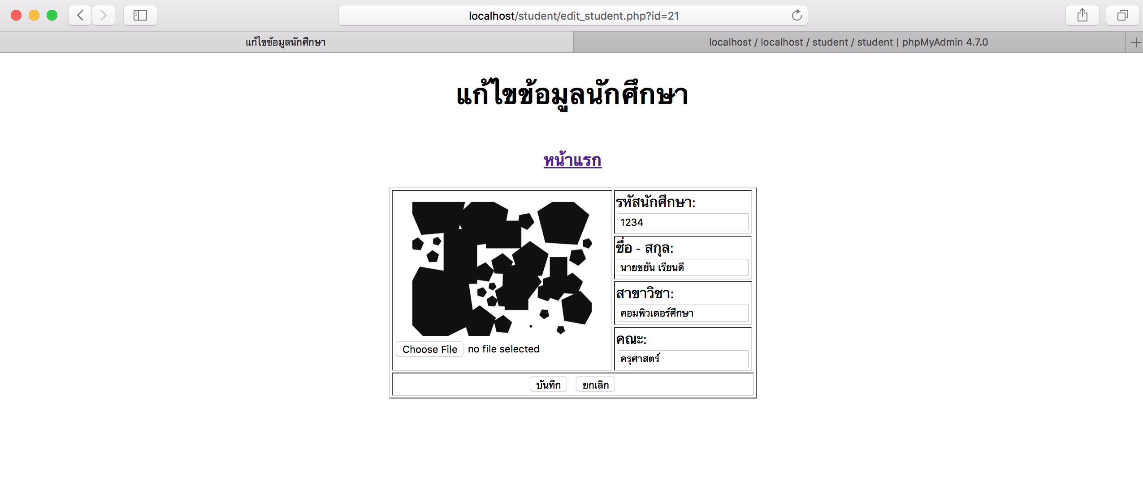

ทำการสร้างไฟล์ชื่อ save_editstudent.php แล้วเก็บไว้ที่ root โปรเจค เพื่อทำการบันทึกข้อมูลให้ลงในฐานข้อมูล

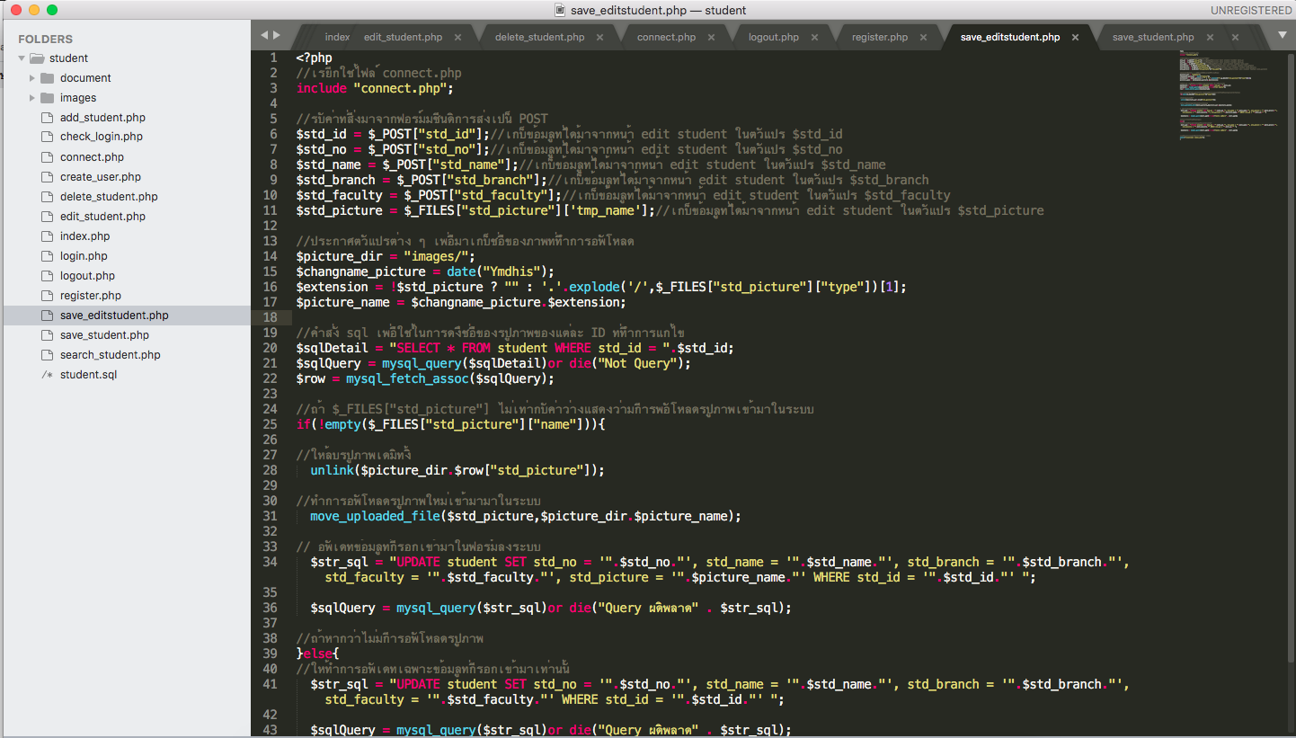

save_editstudent.php

<?php

//เรียกใช้ไฟล์ connect.php

include "connect.php";

//รับค่าที่ส่งมาจากฟอร์มมีชนิดการส่งเป็น POST

$std_id = $_POST["std_id"];//เก็บข้อมูลที่ได้มาจากหน้า edit student ในตัวแปร $std_id

$std_no = $_POST["std_no"];//เก็บข้อมูลที่ได้มาจากหน้า edit student ในตัวแปร $std_no

$std_name = $_POST["std_name"];//เก็บข้อมูลที่ได้มาจากหน้า edit student ในตัวแปร $std_name

$std_branch = $_POST["std_branch"];//เก็บข้อมูลที่ได้มาจากหน้า edit student ในตัวแปร $std_branch

$std_faculty = $_POST["std_faculty"];//เก็บข้อมูลที่ได้มาจากหน้า edit student ในตัวแปร $std_faculty

$std_picture = $_FILES["std_picture"]['tmp_name'];//เก็บข้อมูลที่ได้มาจากหน้า edit student ในตัวแปร $std_picture

//ประกาศตัวแปรต่าง ๆ เพื่อมาเก็บชื่อของภาพที่ทำการอัพโหลด

$picture_dir = "images/";

$changname_picture = date("Ymdhis");

$extension = !$std_picture ? "" : '.'.explode('/',$_FILES["std_picture"]["type"])[1];

$picture_name = $changname_picture.$extension;

//คำสั่ง sql เพื่อใช้ในการดึงชื่อของรูปภาพของแต่ละ ID ที่ทำการแก้ไข

$sqlDetail = "SELECT * FROM student WHERE std_id = ".$std_id;

$sqlQuery = mysql_query($sqlDetail)or die("Not Query");

$row = mysql_fetch_assoc($sqlQuery);

//ถ้า $_FILES["std_picture"] ไม่เท่ากับค่าว่างแสดงว่ามีการพัอโหลดรูปภาพเข้ามาในระบบ

if(!empty($_FILES["std_picture"]["name"])){

//ให้ลบรูปภาพเดิมทิ้ง

unlink($picture_dir.$row["std_picture"]);

//ทำการอัพโหลดรูปภาพใหม่เข้ามามาในระบบ

move_uploaded_file($std_picture,$picture_dir.$picture_name);

// อัพเดทข้อมูลที่กรอกเข้ามาในฟอร์มลงระบบ

$str_sql = "UPDATE student SET std_no = '".$std_no."', std_name = '".$std_name."', std_branch = '".$std_branch."', std_faculty = '".$std_faculty."', std_picture = '".$picture_name."' WHERE std_id = '".$std_id."' ";

$sqlQuery = mysql_query($str_sql)or die("Query ผิดพลาด" . $str_sql);

//ถ้าหากว่าไม่มีการอัพโหลดรูปภาพ

}else{

//ให้ทำการอัพเดทเฉพาะข้อมูลที่กรอกเข้ามาเท่านั้น

$str_sql = "UPDATE student SET std_no = '".$std_no."', std_name = '".$std_name."', std_branch = '".$std_branch."', std_faculty = '".$std_faculty."' WHERE std_id = '".$std_id."' ";

$sqlQuery = mysql_query($str_sql)or die("Query ผิดพลาด" . $str_sql);

}

//เมื่อระบบทางานเสร็จแล้วให้กลับไปหน้า index

header('Location: index.php');

?>

ต่อไปจะเป็นการลบข้อมูล ของนักศึกษา

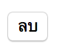

กดปุ่ม เมื่อต้องการลบข้อมูล



สร้างไฟล์ delete_student.php ไว้ใน root โปรเจค

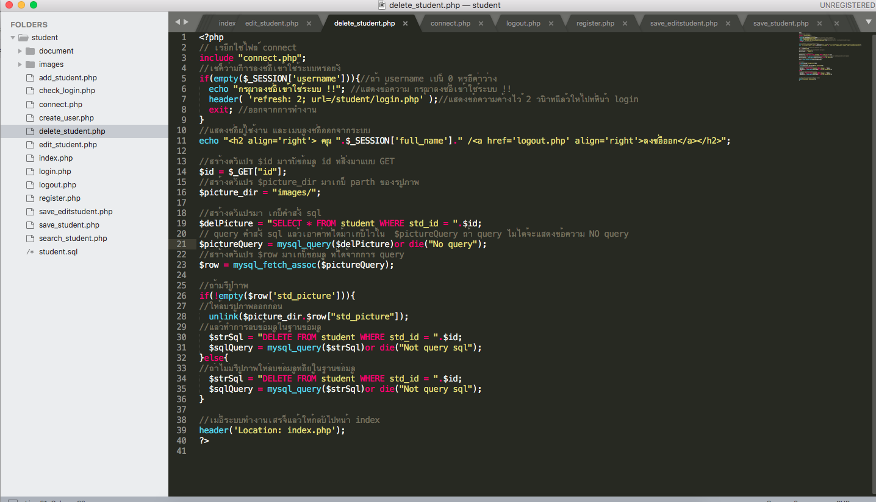

delete_student.php

<?php

// เรียกใช้ไฟล์ connect

include "connect.php";

//เช็คว่ามีการลงชื่อเข้าใช้ระบบหรือยัง

if(empty($_SESSION['username'])){//ถ้า username เป็น 0 หรือค่าว่าง

echo "กรุณาลงชื่อเข้าใช้ระบบ !!"; //แสดงข้อความ กรุณาลงชื่อเข้าใช้ระบบ !!

header( 'refresh: 2; url=/student/login.php' );//แสดงข้อความค้างไว้ 2 วินาทีแล้วให้ไปที่หน้า login

exit; //ออกจากการทำงาน

}

//แสดงชื่อผู้ใช้งาน และเมนูลงชื่อออกจากระบบ

echo "<h2 align='right'> คุณ ".$_SESSION['full_name']." /<a href='logout.php' align='right'>ลงชื่อออก</a></h2>";

//สร้างตัวแปร $id มารับข้อมูล id ที่ส่งมาแบบ GET

$id = $_GET["id"];

delete_student.php (ต่อ)

//สร้างตัวแปร $picture_dir มาเก็บ parth ของรูปภาพ

$picture_dir = "images/";

//สร้างตัวแปรมา เก็บคำสั่ง sql

$delPicture = "SELECT * FROM student WHERE std_id = ".$id;

// query คำสั่ง sql แล้วเอาค่าที่ได้มาเก็บไว้ใน $pictureQuery ถ้า query ไม่ได้จะแสดงข้อความ NO query

$pictureQuery = mysql_query($delPicture)or die("No query");

//สร้างตัวแปร $row มาเก็บ่ข้อมูล ที่ได้จากการ query

$row = mysql_fetch_assoc($pictureQuery);

//ถ้ามีรูปำาพ

if(!empty($row['std_picture'])){

//ให้ลบรูปภาพออกก่อน

unlink($picture_dir.$row["std_picture"]);

//แล้วทำการลบข้อมูลในฐานข้อมูล

$strSql = "DELETE FROM student WHERE std_id = ".$id;

$sqlQuery = mysql_query($strSql)or die("Not query sql");

}else{

//ถ้าไม่มีรูปภาพให้ลบข้อมูลที่อยู่ในฐานข้อมูล

$strSql = "DELETE FROM student WHERE std_id = ".$id;

$sqlQuery = mysql_query($strSql)or die("Not query sql");

}

//เมื่อระบบทำงานเสร็จแล้วให้กลับไปหน้า index

header('Location: index.php');

?>

การค้นหานักศึกษา จากรหัสนักศึกษา

สร้างไฟล์ search_student.php ไว้ที่ root โปรเจค

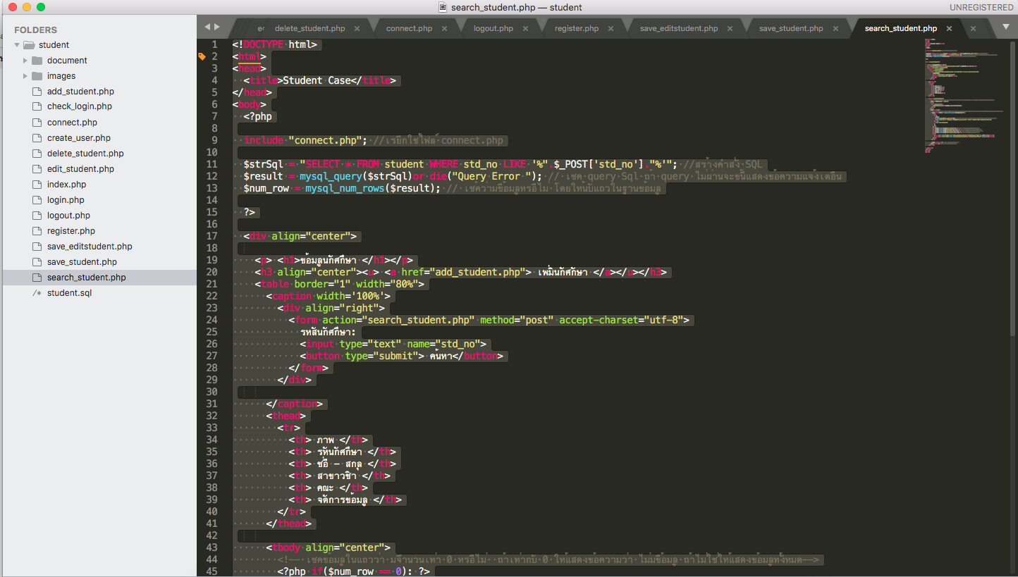

search_student.php

<!DOCTYPE html>

<html>

<head>

<title>Student Case</title>

</head>

<body>

<?php

include "connect.php"; //เรียกใช้ไฟล์ connect.php

$strSql = "SELECT * FROM student WHERE std_no LIKE '%".$_POST['std_no']."%'"; //สร้างคำสั่ง SQL

$result = mysql_query($strSql)or die("Query Error "); // เชค query Sql ถ้า query ไม่ผ่านจะขึ้นแสดงข้อความแจ้งเตือน

$num_row = mysql_num_rows($result); // เช้คว่ามีข้อมูลหรือไม่ โดยให้นับแถวในฐานข้อมูล

?>

<div align="center">

<p> <h1>ข้อมูลนักศึกษา </h1></p>

<h3 align="center"><u> <a href="add_student.php"> เพิ่มนักศักษา </a></u></h3>

<table border="1" width="80%">

<caption width='100%'>

<div align="right">

<form action="search_student.php" method="post" accept-charset="utf-8">

รหัสนักศึกษา:

<input type="text" name="std_no">

<button type="submit"> ค้นหา</button>

</form>

</div>

</caption>

<thead>

<tr>

<th> ภาพ </th>

<th> รัหนักศึกษา </th>

<th> ชื่อ - สกุล </th>

<th> สาขาวิชา </th>

<th> คณะ </th>

<th> จัดการข้อมูล </th>

</tr>

</thead>

search_student.php (ต่อ)

<tbody align="center">

<!-- เชคข้อมูลในแถวว่า มีจำนวนเท่า 0 หรือไม่ ถ้าเท่ากับ 0 ให้แสดงข้อความว่า ไม่มีข้อมูล ถ้าไม่ใช่ให้แสดงข้อมูลทั้งหมด-->

<?php if($num_row == 0): ?>

<tr>

<td colspan="6">

================= ไม่มีข้อมูล =================

</td>

</tr>

<?php else: ?>

<!-- เราจะใช้ while loop เพื่อนำข้อมูลทั้งหมดมาแสดง โดยนำข้อมูลที่ query ออกมาได้เก็บไว้ใน คำสั่งชื่อ mysql_fetch_assoc() -->

<?php while($row = mysql_fetch_assoc($result)): ?>

<tr>

<td>

<?php

if(!empty($row['std_picture'])){ //เชคว่ามีรูปหรือไม่ ถ้ามีให้แสดงรูปภาพ ถ้าไม่มีให้แสดงข้อความ No Picture

echo "<img src="."images/".$row['std_picture']." alt='' width='100' height='auto'>";

}else{

echo "No Picture";

}

?>

</td>

<td><?php echo $row["std_no"]; ?></td> <!-- นำข้อมูล รหัสนึกศึกษามาแสด -->

<td><?php echo $row["std_name"]; ?></td> <!-- นำข้อมูล ชื่อ - สกุล มาแสดง -->

<td><?php echo $row["std_branch"]; ?></td> <!-- นำข้อมูล สาขาวิชา มาแสดง -->

<td><?php echo $row["std_faculty"]; ?></td> <!-- นำข้อมูล คณะมาแสดง -->

<td>

<button><a href='<?php echo "edit_student.php?id=".$row["std_id"];?>' > แก้ไข </a></button>

<button><a href='<?php echo "delete_student.php?id=".$row["std_id"];?>' > ลบ </a></button>

</td>

</tr>

<?php endwhile ?> <!-- จบ while loop -->

<?php endif ?> <!-- จบ if statements -->

</tbody>

</table>

</div>

</body>

</html>

ผลลัพธ์ หน้าค้นหานักศึกษา



** หมายเหตุในภาษา html ใช้ <!-- --> ในการ comment และในภาษา php ใช้ // หรือ /* */ เป็นการ comment และในบทความจะเห็นว่าผู้เขียนใช้ if สองแบบในการเขียน แบบแรกคือ if( เงื่อนไข ){ ผลลัพธ์ } และแบบที่สอง if(เงื่อนไข) : ผลลัพธ์ endif;